**LAPORAN PRAKTIKUM**

**ORGANISASI SISTEM KOMPUTER**

**Pengenalan Arduino**



**DISUSUN OLEH**

**Muhammad Alwiza Ansyar M0520051**

**PROGRAM STUDI INFORMATIKA**

**FAKULTAS MATEMATIKA DAN ILMU PENGETAHUAN ALAM UNIVERSITAS SEBELAS MARET**

**2021**

**I. Resume Tutorial Arduino**

Berdasarkan laman <https://www.arduino.cc/en/Tutorial/HomePage>

1. **Getting Started**

Arduino Software IDE memungkinkan pengguna untuk menulis program dan mengirimkannya ke Arduino. Terdapat dua pilihan bagi pengguna yaitu:

* Arduino Web Editor, merupakan IDE berbasis online yang memungkinkan untuk menyimpan sketch pada cloud sehingga mudah untuk diakses di perangkat manapun. Arduino Web Editor juga akan selalu memiliki versi terbaru dari IDE. Direkomendasikan untuk pengguna yang memiliki kecepatan internet yang baik
* Arduino Desktop IDE, merupakan IDE berbasis offline sehingga penggunaan dapat dilakukan tanpa bergantung pada koneksi internet. Arduino Desktop IDE tersedia untuk OS Windows, MacOS, Linux, Portable IDE (Windows dan Linux), dan ChromeOS

Untuk penggunaan yang baik, disarankan untuk selalu membersihkan Arduino dari debu secara berjangka serta hindari Arduino dari tumpahan air

1. **Built-in Examples**

Built-in Examples adalah sketch yang sudah ada pada Arduino Software IDE yang mendemonstrasikan perintah-perintah dasar Arduino melalui program sederhana lengkap dengan penjelasannya. Untuk membuka Built-in Examples, klik File 🡪 klik Examples 🡪 pilih Built-in Examples yang ingin dilihat

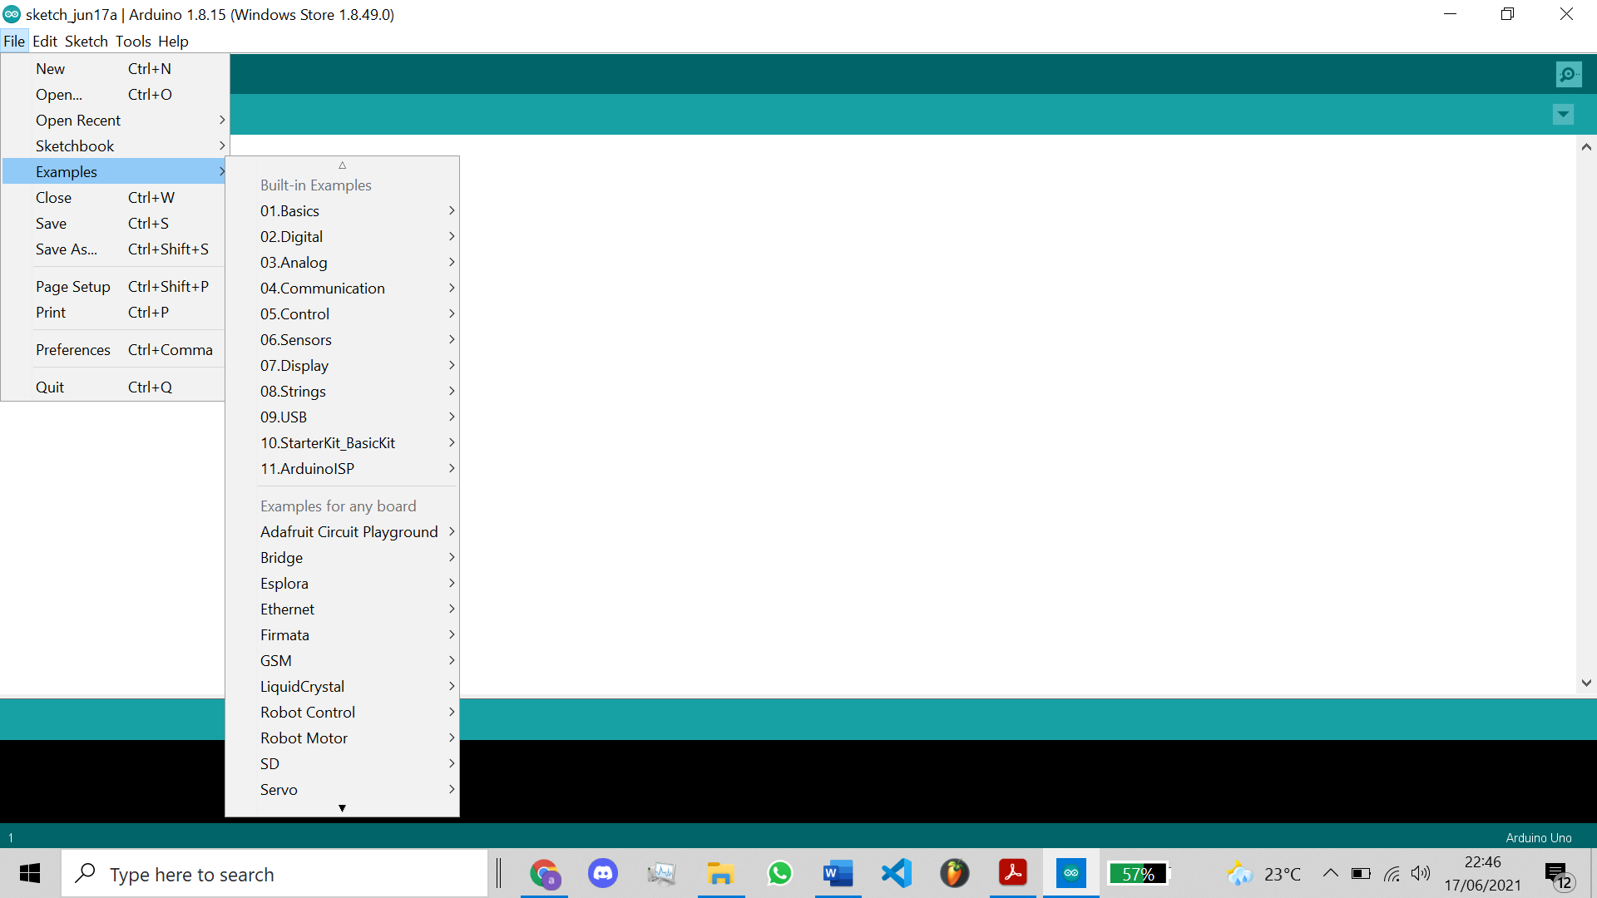

Built-in Examples tersebut antara lain:

1. Basic

* Analog Read Serial: membaca potensiometer dan menampilkan statusnya ke Arduino Serial Monitor
* Bare Minimum: kode minimum yang diperlukan untuk memulai sketch
* Blink: menyalakan dan mematikan LED
* Digital Read Serial: membaca saklar dan menampilkan statusnya ke Arduino Serial Monitor
* Fade: menggunakan output analog untuk memudarkan LED
* Read Analog Voltage: membaca input analog dan menampilkan tegangannya ke Arduino Serial Monitor

1. Digital

* Blink Without Delay: mengedipkan LED tanpa menggunakan fungsi **delay()**
* Button: menggunakan tombol tekan (push button) untuk mengontrol LED
* Debounce: membaca tombol tekan (push button) serta menyaring noisenya
* Digital Input Pullup: menggunakan INPUT_PULLUP dengan **pinMode()**
* State Change Detection: menghitung berapa kali tombol ditekan
* Tone Keyboard: keyboard (instrument music) tiga kunci yang menggunakan sensor gaya dan speaker Piezo
* Tone Melody: memainkan melodi dengan speaker Piezo
* Tone Multiple: memutar nada pada beberapa speaker secara berurutan menggunakan perintah **tone()**
* Tone Pitch Follower: memainkan pitch pada speaker Piezo tergantung pada input analog

1. Analog

* Analog In Out Serial: membaca pin input analog, memetakan hasilnya, lalu menggunakan data tersebut untuk meredupkan atau mencerahkan LED
* Analog Input: menggunakan potensiometer untuk mengontrol kedipan LED
* Analog Write Mega: memudarkan 12 LED satu per satu menggunakan Arduino Mega Board
* Calibration: mendefinisikan nilai maksimum dan minimum untuk sensor analog
* Fading: menggunakan output analog (pin PWM) untuk memudarkan LED
* Smoothing: melancarkan pembacaan serentak dari input analog

1. Communication

Contoh-contoh berikut ditujukan untuk kode yang mengizinkan Arduino untuk berbicara pada Processing sketch yang berjalan pada komputer. Processing sendiri merupakan sketchbook software yang fleksibel

* ASCIITable: mendemonstrasikan fungsi output serial lanjutan Arduino
* Dimmer: mengubah kecerahan LED menggunakan gerakan mouse
* Graph: mengirim data ke komputer dan buat grafiknya di Processing
* Midi: mengirim MIDI note secara serial
* Multi Serial Mega: menggunakan dua port serial yang tersedia pada Arduino Mega
* Physical Pixel: menyalakan dan mematikan LED dengan mengirimkan data ke Arduino dari Processing atau Max/MSP
* Read ASCII String: menguraikan string integer (dipisahkan koma) untuk memudarkan LED
* Serial Call Response: mengirim beberapa variabel menggunakan metode call-and-response (handshaking)
* Serial Call Response ASCII: mengirim beberapa variabel menggunakan metode call-and-response (handshaking), dan encode nilai dalam ASCII sebelum dikirim
* Serial Event: mendemonstrasikan penggunaan **serialEvent()**
* Serial Passthrough: mendemonstrasikan cara menghubungkan Serial dan Serial1 secara virtual
* Virtual Color Mixer: mengirimkan beberapa variabel dari Arduino ke komputer dan membacanya di Processing atau Max/MSP

1. Control Structures

* Arrays: variasi dari contoh ‘for loop’ yang mendemonstrasikan cara menggunakan array
* For Loop Iteration: mengontrol beberapa LED menggunakan ‘for loop’
* If Statement Conditional: menggunakan 'if statement' untuk mengubah kondisi output berdasarkan perubahan kondisi input
* Switch Case: cara memilih sejumlah nilai yang diskrit
* Switch Case 2: contoh switch-case kedua, menunjukkan cara mengambil tindakan berbeda berdasarkan karakter yang diterima di port serial
* While Statement Conditional: cara menggunakan ‘while loop’ untuk mengkalibrasi sensor saat tombol sedang dibaca

1. Sensors

* ADXL3xx: membaca akselerometer ADXL3xx
* Knock: mendeteksi ketukan dengan elemen Piezo
* Memsic2125: akselerometer dua sumbu
* Ping: mendeteksi objek dengan range finder berbasis ultrasonic

1. Display

* Bar Graph: membuat grafik batang LED
* RowColumnScanning: mengontrol matriks 8x8 yang tersusun dari LED

1. Strings

* Character Analysis: menggunakan operator yang disediakan untuk mengenali jenis karakter yang ditemukan
* String Addition Operator: menggabungkan string dalam berbagai cara.
* String Append Operator: menggunakan operator += dan metode **concat()** untuk menambahkan sesuatu ke suatu string
* String Case Changes: mengubah case (uppercase/lowercase) dari string
* String Characters: mendapatkan/mengatur sebuah nilai dari karakter tertentu dalam sebuah string
* String Comparison Operators: membandingkan string menurut abjad
* String Constructors: inisialisasi objek bertipe string
* String Index Of: melihat karakter pertama/terakhir dari sebuah string
* String Length & String Length Trim: mendapatkan dan memotong panjang string
* String Replace: mengganti karakter secara individu dalam sebuah string.
* String Start With Ends With: memeriksa string mana yang dimulai atau diakhiri dengan karakter/substring tertentu
* String Substring: mencari "frasa" pada string yang diberikan
* String To Int: memungkinkan pengguna untuk mengonversi string ke integer

1. USB

Bagian ini dikhususkan untuk Arduino Leonardo, Arduino Micro, dan Arduino Due

Keyboard:

* Keyboard Logout: me-log out pengguna saat ini dengan tombol perintah
* Keyboard Message : mengirim string teks saat sebuah tombol ditekan
* Keyboard Reprogram: membuka jendela baru di Arduino IDE dan memprogram ulang Arduino Leonardo dengan program kedip sederhana
* Keyboard Serial: membaca satu byte dari port serial, dan mengirimkan kembali penekanan tombol
* Keyboard Mouse Control: mendemonstrasikan perintah Mouse dan Keyboard dalam satu program

Mouse:

* Button Mouse Control: mengontrol gerakan kursor dengan 5 tombol tekan (push button)
* Joystick Mouse Control: mengontrol pergerakan kursor komputer dengan Joystick saat sebuah tombol ditekan

1. StarterKit & BasicKit

Contoh-contoh di bagian ini terdapat pada Project Book dari StarterKit atau pada Project Ignite secara online jika membeli BasicKit

1. Arduino ISP

Arduino ISP mengubah Arduino menjadi in-circuit programmer untuk memprogram ulang chip AtMega. Digunakan saat penggunanya perlu memuat ulang bootloader di Arduino, jika beralih dari Arduino ke AtMega di breadboard, atau ketika membuat sirkuit yang kompatibel dengan Arduino di breadboard.

1. **Examples from Library**

Arduino Software IDE dapat diperluas dengan penggunaan library untuk memberikan fungsionalitas tambahan pada sketch. Untuk melihat library bawaan dari Arduino Software IDE, klik File 🡪 klik Examples 🡪 sedikit scroll ke bawah, berada di bawah bagian Built-in Examples

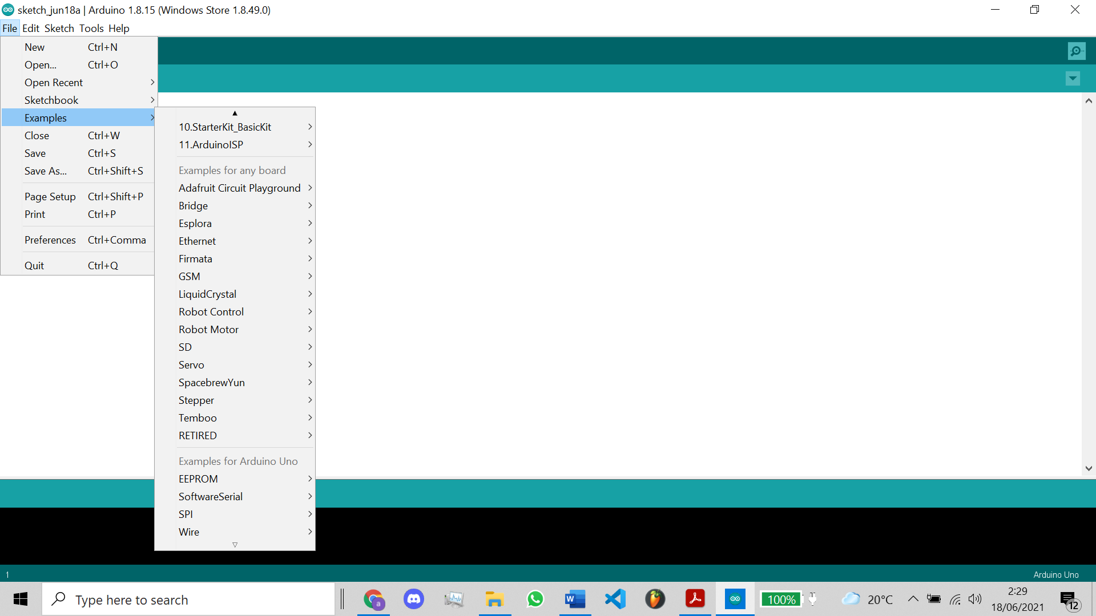

Library bawaan tersebut antara lain:

1. Bridge Library: memungkinkan komunikasi antara prosesor Linux dan AVR (microcontroller tipe ATMEL)
2. EEPROM Library: singkatan dari Electrically Erasable Programmable Read-Only Memory, memungkinkan proses reading dan writing pada penyimpanan board permanen
3. Esplora Library: Menunjang akses mudah untuk berbagai sensor dan aktuator Arduino Esplora
4. Ethernet Library: memungkinkan koneksi jaringan (lokal dan internet) menggunakan Arduino Ethernet Board atau Arduino Ethernet Shield
5. Firmata Library: memungkinkan komunikasi dengan aplikasi komputer menggunakan serial protocol standar
6. GSM Library: memungkinkan koneksi jaringan GSM/GPRS menggunakan Arduino GSM Shield
7. I2S Library: memungkinkan penggunaan protokol I2S pada SAMD21 board (seperti Arduino Zero, Arduino MKRZero, dan Arduino MKR1000)
8. Liquid Crystal Library: memungkinkan komunikasi dengan Alphanumerical Liquic Crystal Display (LCD)
9. Robot Control Library: memungkinkan akses mudah untuk kontrol dari Arduino Robot Control board
10. SD Library: memungkinkan proses reading dan writing pada SD card
11. Servo Library: memungkinkan Arduino untuk mengontrol berbagai servo motor
12. Software Serial Library: memungkinkan komunikasi serial pada pin digital
13. SPI Library: memungkinkan komunikasi dengan perangkat yang menggunakan Serial Peripheral Interface (SPI)
14. Stepper Library: memungkinkan Arduino untuk mengontrol berbagai stepper motor
15. TFT Library: memungkinkan membuat teks, gambar, dan bentuk-bentuk dasar pada Arduino TFT Graphical Display
16. Vidor Library: menunjang fungsi rendah dan tinggi untuk komunikasi periferal, audio, dan video pada Arduino MKR Vidor 4000
17. WiFi Library: memungkinkan koneksi jaringan (lokal dan internet) menggunakan Arduino WiFi Shield
18. WiFi NINA Library: memungkinkan koneksi jaringan (lokal dan internet) yang menggunakan protokol HTTP atau HTTPS menggunakan Arduino MKR WiFi 1010, Arduino UNO WiFi Rev.2, dan Arduino MKR Vidor 4000
19. WiFi Shield 101 Library: memungkinkan koneksi jaringan (lokal dan internet) yang menggunakan protokol HTTP atau HTTPS menggunakan Arduino MKR WiFi Shield 101
20. Wire Library: memungkinkan komunikasi antar perangkat atau antar sensor yang terkoneksi melalui Two Wire Interface Bus
21. **Foundation and More**

Bagian ini memberikan beberapa pengetahuan spesifik tentang prinsip dasar dan teknik di balik Arduino, tipe-tipe Arduino yang luas, serta software untuk menggunakan Arduino

1. Basics: berisi penjelasan tentang dasar Arduino, anatomi Arduino, Arduino Software IDE, cara mengganti bahasa pada Arduino Software IDE, dan istilah sketch di dunia Arduino
2. Microcontrollers: berisi penjelasan tentang pin digital, pin analog, PWM (Pulse-Width Modulation), dan memory
3. Programming: berisi penjelasan tentang referensi bahasa pemrograman; pengetahuan pemrograman dasar seperti variabel, fungsi, dan library; instalasi core; dan dasar dari FPGAs programming language (Vidor HDL basic)
4. Other Guides: berisi panduan eksternal lainnya seperti open-source prototyping platform bernama “Arduino!": a Comic by Jody Culkin, konversi parallel ke serial, konversi serial ke parallel, Capitance Meter, dan Bit Mask
5. **Hacking**

Bagian ini menjelaskan cara memperluas pemakaian Arduino dengan mempelajari terlebih dahulu bagaiman Arduino bekerja. Bagian ini dibagi menjadi dua sesi yaitu

1. Softwares:

* Writing an Example: menulis sketch Arduino yang jelas yang dapat dibaca oleh pemula dan pengguna tingkat lanjut
* Writing a Library: membuat perpustakaan untuk memperluas fungsionalitas Arduino
* Preferences: file preferensi Arduino berisi banyak opsi untuk menyesuaikan cara Arduino meng-compile dan mengunggah sketsa.
* Build Process: mempelajari cara sketch bekerja pada Arduino
* Bootloader: perangkat lunak kecil yang memungkinkan pengunggahan sketsa ke papan Arduino, sudah terprogram pada microcontroller
* Programmer: cara menggunakan Arduino Software sebagai hardware programmer
* Upgrading 8U2 Firmware: Chip ATMEGA8U2 bertindak sebagai konverter USB-to-Serial dan dapat diperbarui melalui USB
* Upgrading WiFi Shield Firmware: ATMEGA32UC3A1256 menangani implementasi tumpukan TCP/IP dan berinteraksi dengan modul WiFi HDG104. Meningkatkan firmware dapat meningkatkan atau mengubah perilaku Shield
* Upgrading 16U2 Firmware Due: Atmega16U2 pada Arduino Due bertindak sebagai konverter USB-to-Serial pada port Programming
* Source: penelusuran source code Arduino secara online
* Bugs: daftar bug Arduino Software saat ini dan peningkatan yang telah direncanakan

1. Hardware:

* Informasi tentang ATMEGA 328P
* Pin Mapping (ATMEGA8, ATMEGA168): diagram yang menunjukkan korespondensi antara pin pada Arduino dan pin mikrokontroler ATMEGA8 atau ATMEGA168.
* SERCOM - Adding more Serial Interfaces to SAMD microcontrollers: tutorial untuk membuat hardware serial port lainnya dengan protokol I2C, SPI atau UART pada Arduino berbasis SAMD.
* NG Auto Reset: cara memodifikasi Arduino NG sehingga dapat mengunggah sketsa tanpa harus secara fisik menekan tombol reset di Arduino
* Parallel Programmer: instruksi untuk membuat hardware murah yang menginstall/burn bootloader ke Arduino atau mengunggah sketsa ke Arduino tanpa bootloader (hanya berfungsi pada komputer dengan port paralel)
* Breadboard Circuit: instruksi untuk mereplikasi sirkuit dari Arduino ke breadboard

1. **Tutorial on Arduino Project Hub**

Pada bagian disediakan banyak tutorial, panduan pemula, contoh-contoh proyek Arduino, pro tips, dan banyak lagi. Arduino Project Hub adalah forum untuk membahas proyek-proyek Arduino

**II. Analisa Instalasi Arduino Software**

Ada tiga opsi dalam mendownload Arduino Software IDE yaitu mendownload installer (.exe), zip, dan dari Microsoft Store yang semua terdapat pada laman <https://www.arduino.cc/en/software> .

Berikut cara instalasi Arduino Software menggunakan installer

1. Klik “**Windows** Win 7 and newer” (link installer) lalu “Just Download”

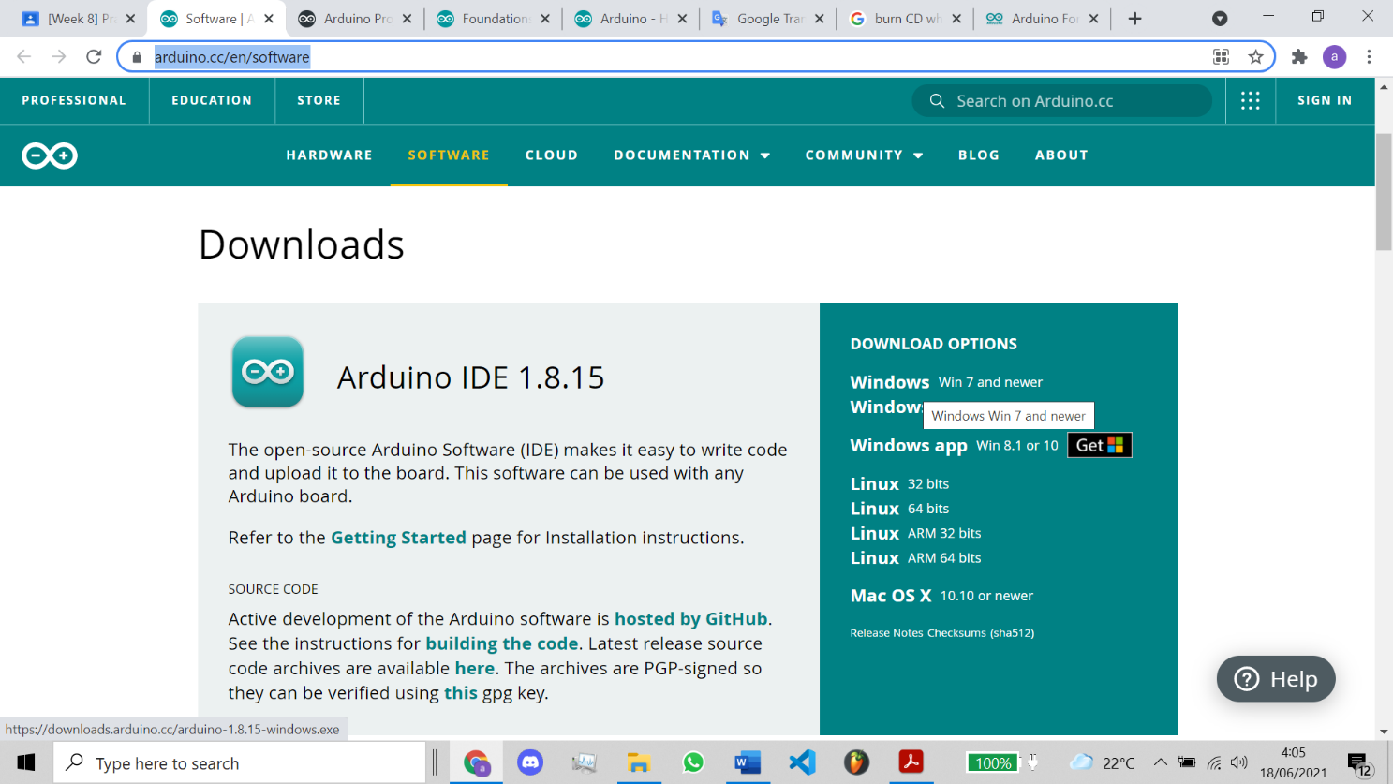

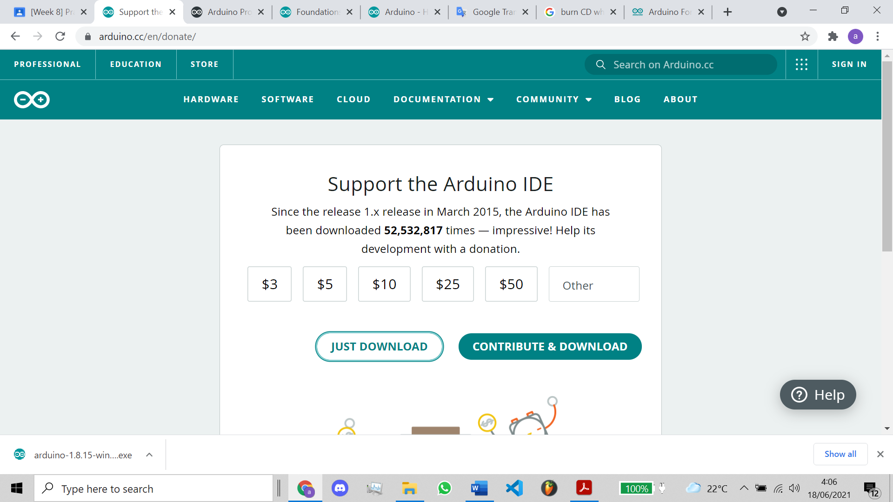

1. Setelah terdownload, buka file tersebut. Bila ada prompt dari User Account Control yang muncul, klik “Yes”

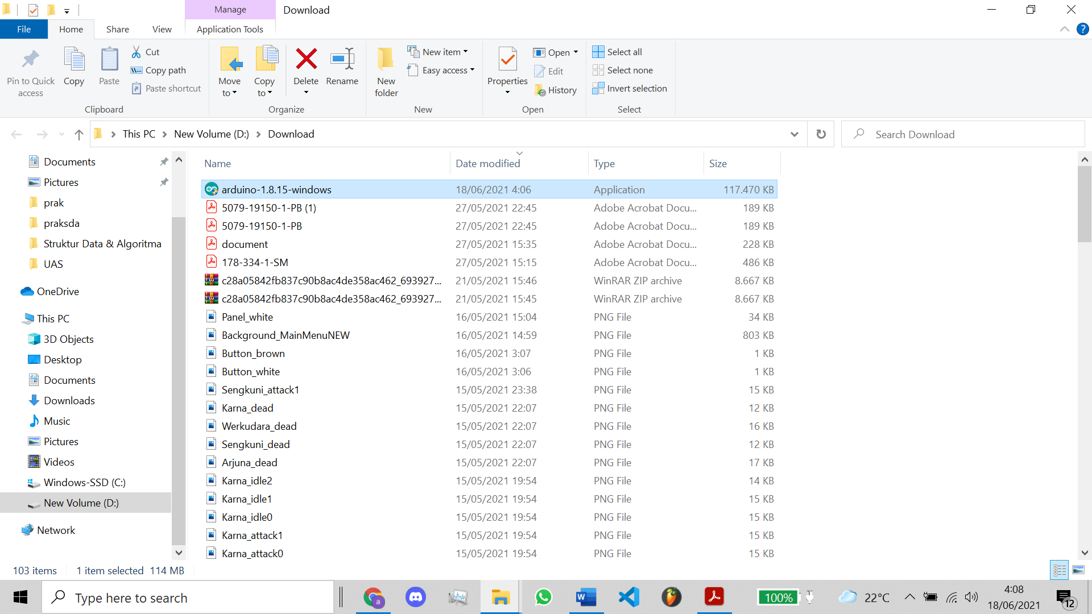

1. Pada bagian License Agreement, klik “I Agree”

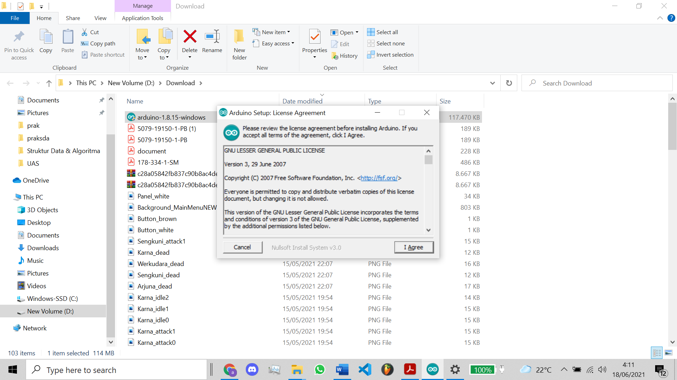

1. Pada bagian Installation Options, pastikan semua checkboxes telah tercentang lalu klik “Next >”

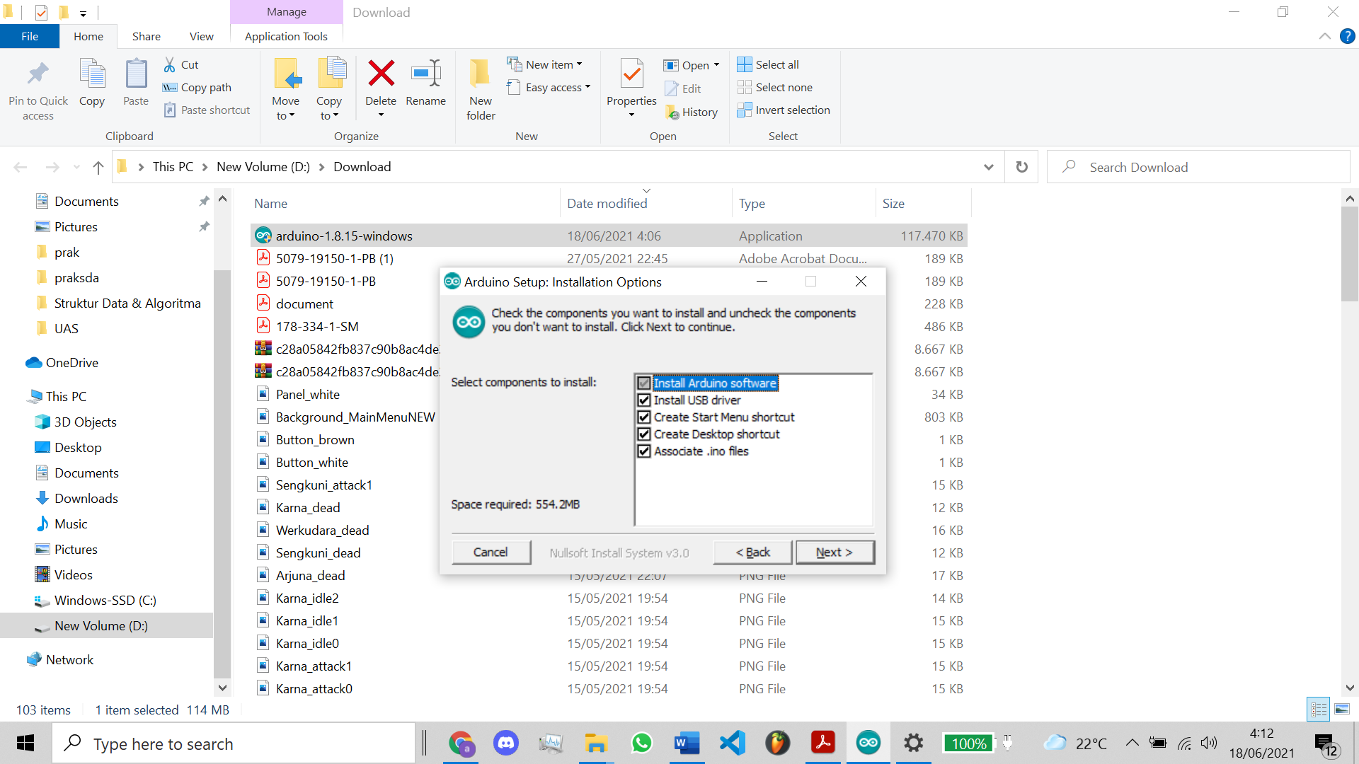

1. Pada bagian Installation Folder, secara default folder penyimpanan adalah **C:\Program Files (x86)\Arduino**, pengguna dapat mengubahnya ke folder lain jika mau. Lalu, klik “Install”

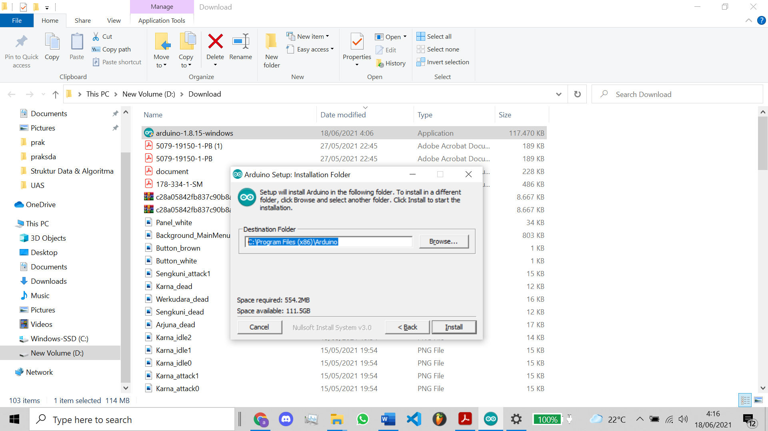

1. Proses instalasi akan dimulai.

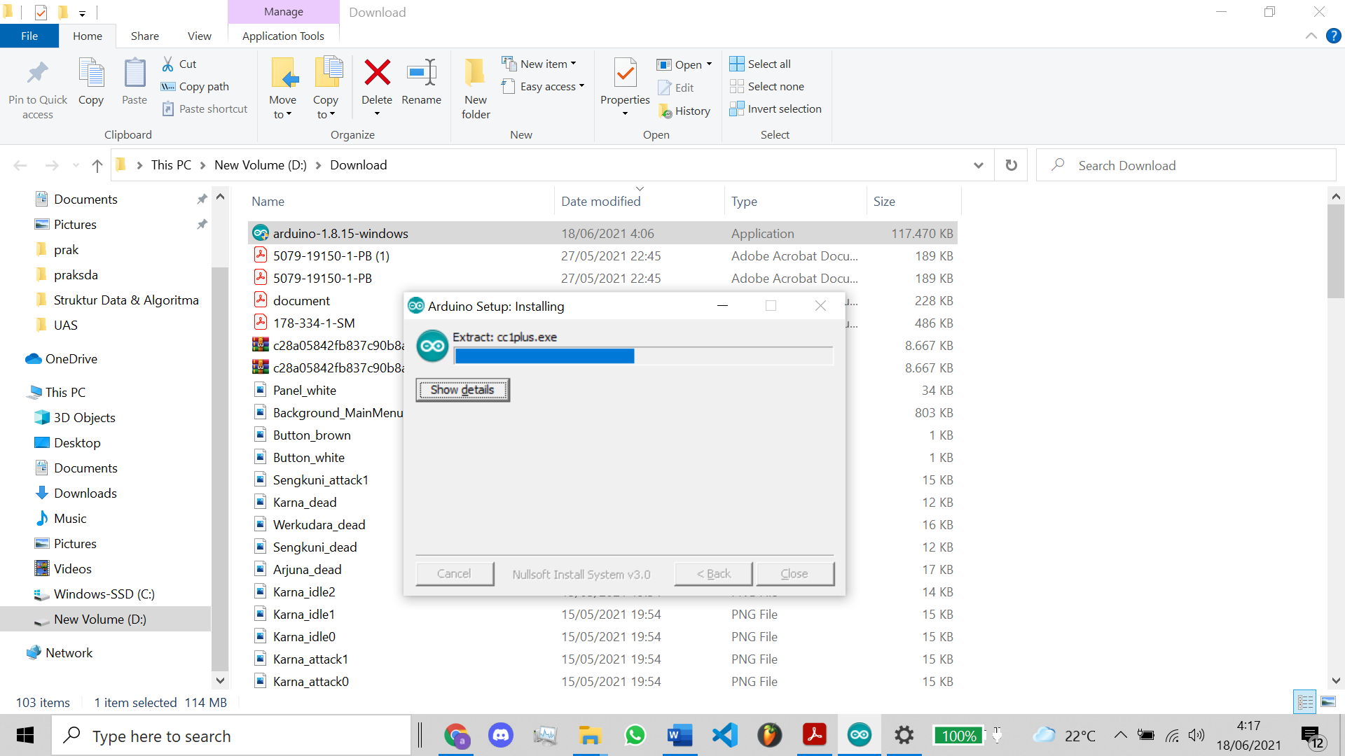

1. Akan ada prompt untuk meminta persetujuan dalam menginstall software (total 3), klik “Install” pada semua prompt

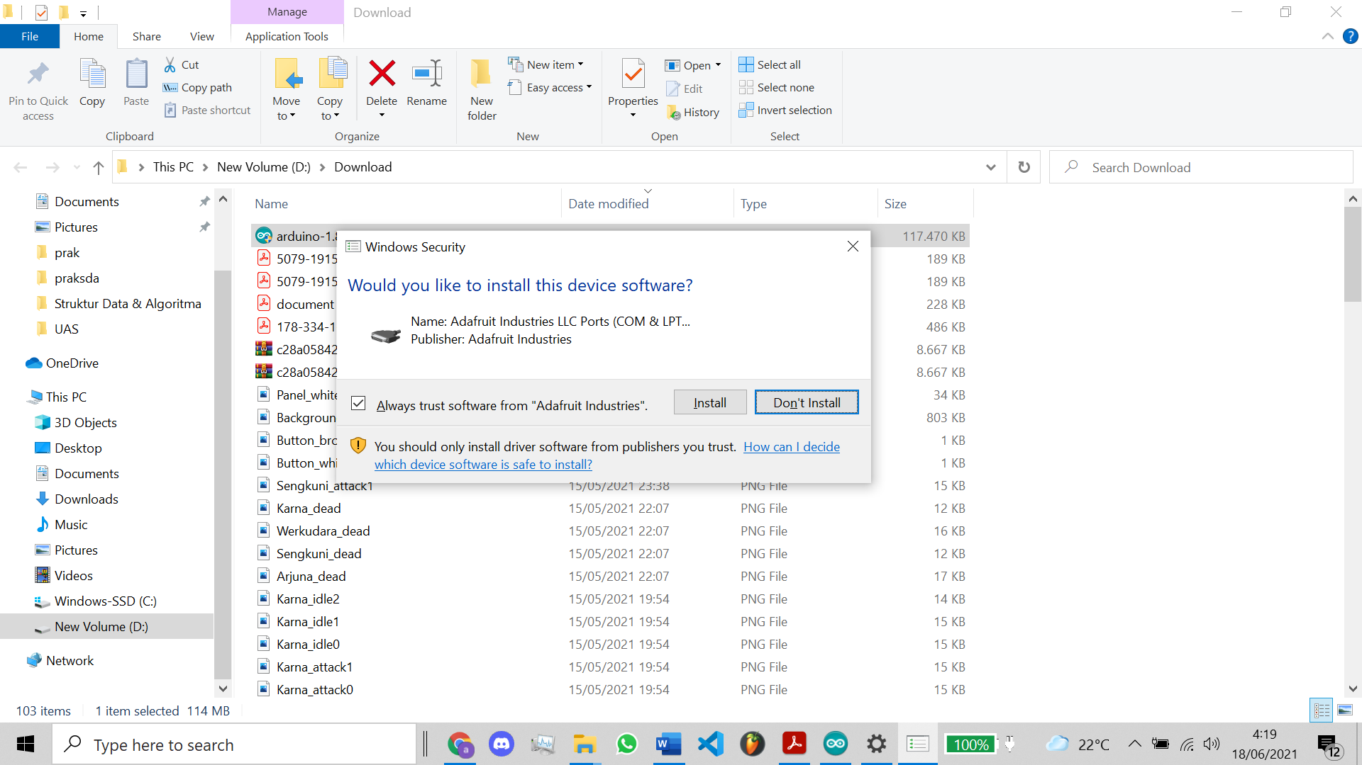

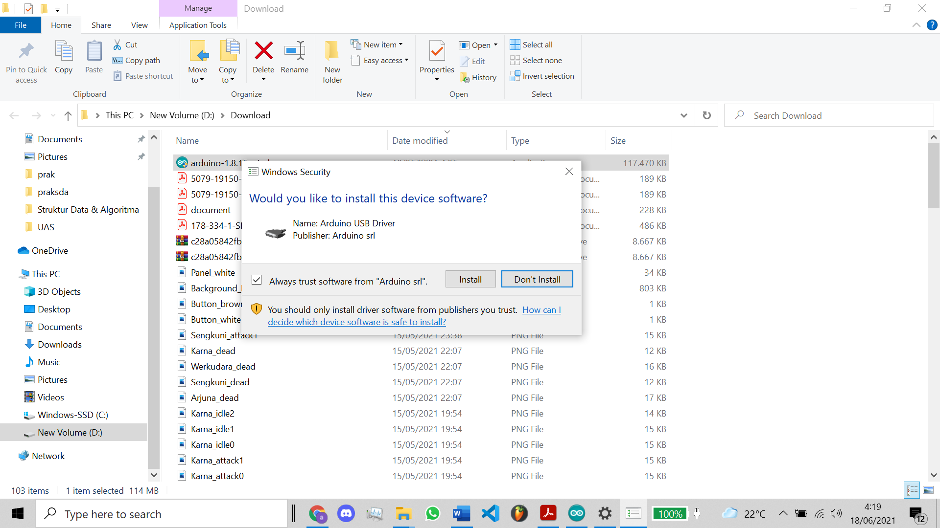

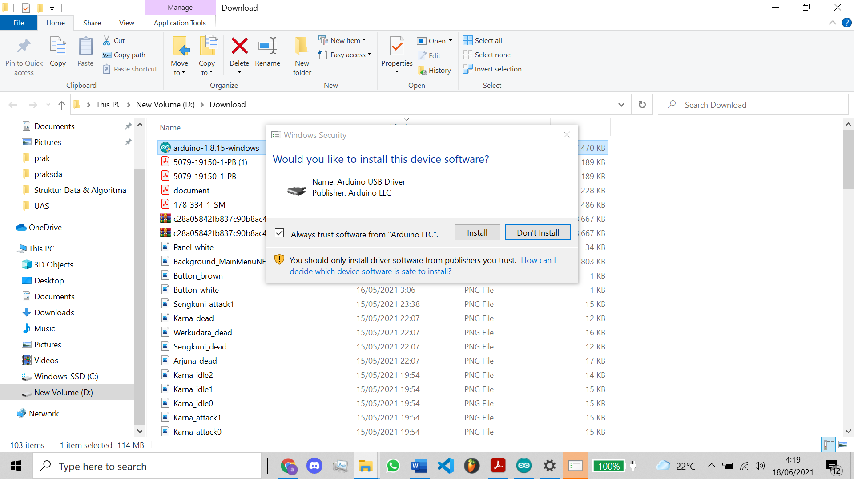

1. Instalasi berhasil. Klik “Close” untuk menutup installer

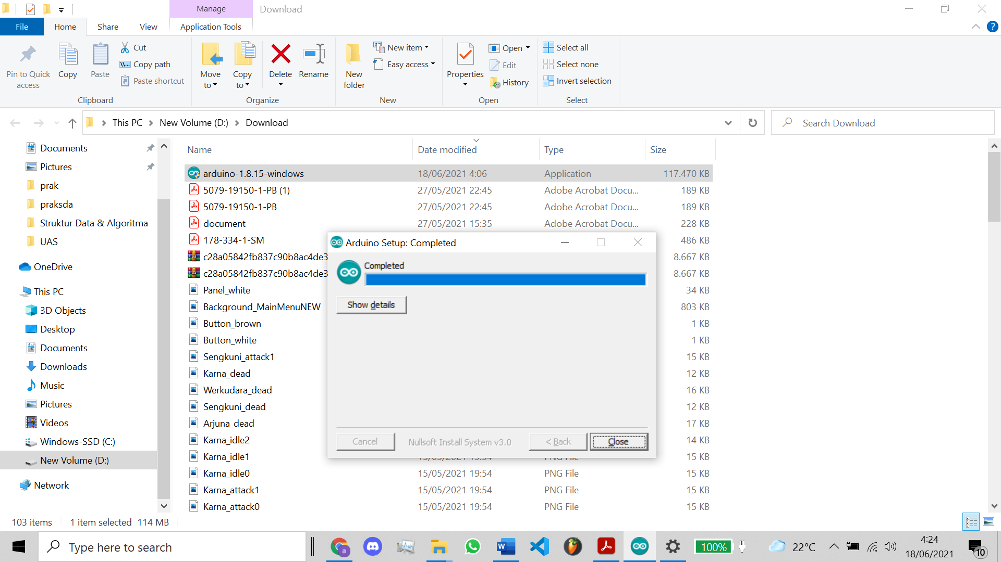

Arduin Software IDE telah berhasil diinstall